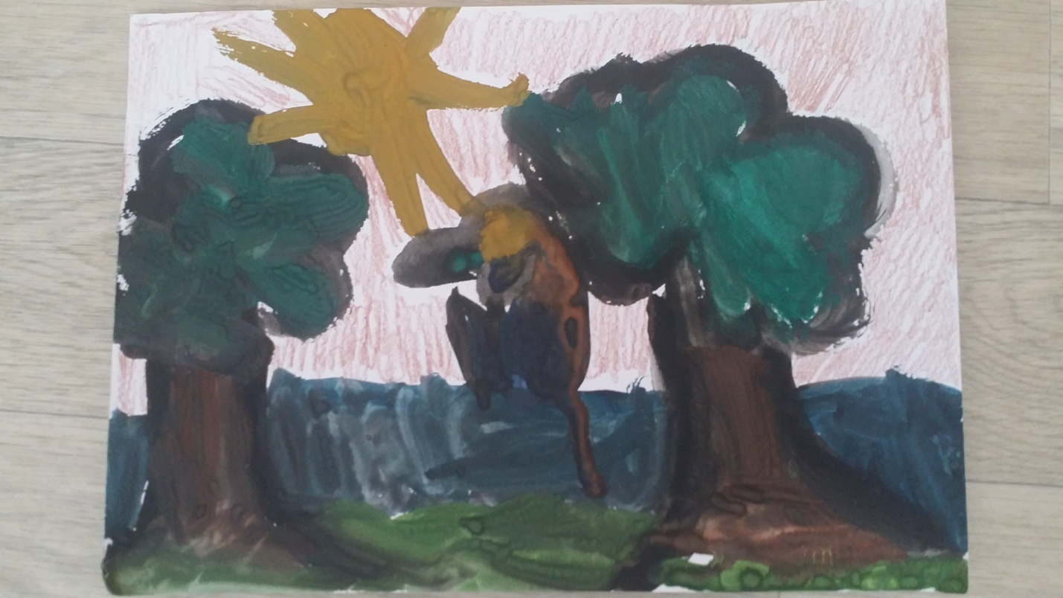

Piešinio autoriaus vardas, pavardė  Grupės pavadinimas | Auksė Simonavičiūtė,grupė „Dobiliukas“
Vaikų amžius | 5 metai
Piešinio pavadinimas | „Vakaras“
Įstaigos pavadinimas, adresas, el. paštas, telefonas | Klaipėdos lopšelis – darželis „Linelis“, Laukininkų , 10 dlinelis@gmail.com
Pedagogo vardas, pavardė  el. paštas, telefonas | Oksana Būtienė, ltevelina@yahoo.com

